有米 - 云影视频智能创意生成SaaS平台
web端性能测试报告

目录
1计划概述 3
2术语解释 3
3系统简介 3
4测试环境 3
5测试指标 4
6测试工具和测试策略 4
7测试数据收集 4
8测试结果数据以及截图 4
9 测试结论 6

1计划概述
目的：找出系统潜在的性能缺陷
目标：从安全，可靠，稳定的角度出发，找出性能缺陷，并且找出系统最佳承受用户数30，以及在30用户数下长时间运行的负载情况
概述：本次测试计划主要收集分析有米 - 云影视频智能创意生成SaaS平台web端服务器处理并发请求相关数据，做出分析和调优
测试时间：2021年4月14日 09点00分-18点30分

2术语解释
性能测试
英文解释：Performance testing
概念解释：运行性能测试确定系统处理能力，来判断系统是否需要优化
负载测试
英文解释：Load testing
概念解释：通过系统面临多资源运行或被攻击情况下进行测试

3系统简介
有米 - 云影视频智能创意生成SaaS平台，在短视频批量生产场景中，具有高效率、低成本的特点。
平台基于云影视频和图像的裂变、生成、优化及分析等核心技术，为电商商家、保险商家、在线直播等网络服务商赋能，加速短视频创意产业的智能化转型。

4测试环境

 | 硬件环境 |  |  |  | 软件环境
服务器 | 服务器地址 | CUP | 内存 | 硬盘 | 软件版本 | 操作系统
有米剪辑视频web端服务器 | 106.53.222.57 | AMD EPYC 7K62  四核  @2.5GHz | 16G | 4.8T | web服务器：flask  Python3.6, nginx1.8  Mysql8, mongoDB3.1 | Ubuntu 64位

5测试指标
Jmeter指标：
1．Average/ms：服务器处理事物平均响应时间（表示客户端请求到服务器处理信息且反馈客户端的时间）。
2．Throughput/s：服务器每秒处理请求数（表示服务器每秒处理客户端请求数（单位：个/秒））。
3．Error%：服务器处理请求出错率（表示服务器出错的取样器结果占所有取样器结果的比例 ）。
4．Hits per Second：每秒点击量（表示每秒web服务器接收到的请求数）。
5．Transactions per Second：每秒事务数TPS(表示每秒处理的事务数)。
硬件指标：
1．%CPU ： CUP使用率（平均低于75%，低于50%更佳）。
2．% Memory：物理内存使用率（平均低于75%，低于50%更佳）。

6测试工具和测试策略
测试工具：Apache-Jmeter5.4.1
测试策略：根据用户操作实际情况，以及业务分布设置服务器访问量
测试范围：用户生成创意，合成视频主要业务操作

7测试数据收集
收集多轮测试的结果进行对比，根据测试截图，找出压力转折点。

8测试结果数据以及截图
8.1 Jmeter性能指标
聚合报告
Label | Sample | Average | Min | Max | Std.dev | Error% | throughput | Received KB/Sec | Sent KB/sec | Avg.Bytes
加载json  文件 | 10 | 112 | 19 | 341 | 102.68 | 0.00% | 15.1/min | 2.55 | 0.09 | 10398.4
计算组合视频 | 10 | 3812 | 488 | 10478 | 3988.19 | 0.00% | 14.9/min | 1.64 | 2.02 | 6740.3
合成视频 | 10 | 117 | 39 | 236 | 52.63 | 0.00% | 15.1/min | 0.09 | 1.74 | 348.0
TOTAL | 30 | 1347 | 19 | 10478 | 2888.60 | 0.00% | 44.5/min | 4.22 | 3.81 | 5828.9

- 数据分析：
有三个HTTP请求，分别为加载json文件HTTP请求，计算组合视频HTTP请求，合成视频HTTP请求，每个Http请求都发送了10个请求，总的平均响应时间为1.347s，总体最大响应时间为10.478s，
总体最小响应时间为0.019s，计算组合视频的HTTP请求超过了8s，Http请求平均响应时间根据258原则，得出服务器的处理请求速度还可以提升。
服务器处理请求出错率Error%为0，直观表现出用户数总数为30发起请求时服务器处理请求出错率为0，能正常处理请求，表示服务器能正常处理客户端的请求。
Throughput吞吐量每分钟完成的请求数总数为44.5个每分钟。

每秒点击次数
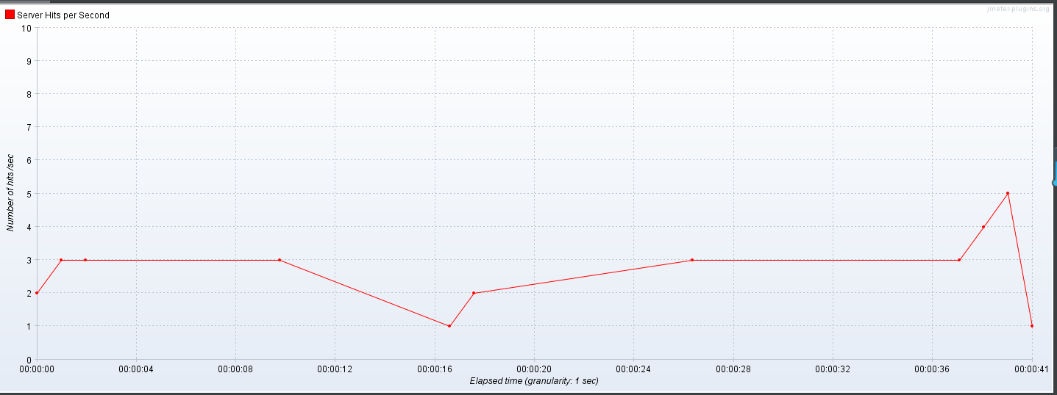
- 数据分析：
每秒点击次数是指在场景运行过程中虚拟用户每秒向Web服务器提交的HTTP请求数。在虚拟用户数变化趋势前提下，每秒点击次数逐渐增大，在场景结束前呈减小趋势，属正常情况。每秒点击次数越高，说明产生的压力越大。

每秒通过事务数TPS
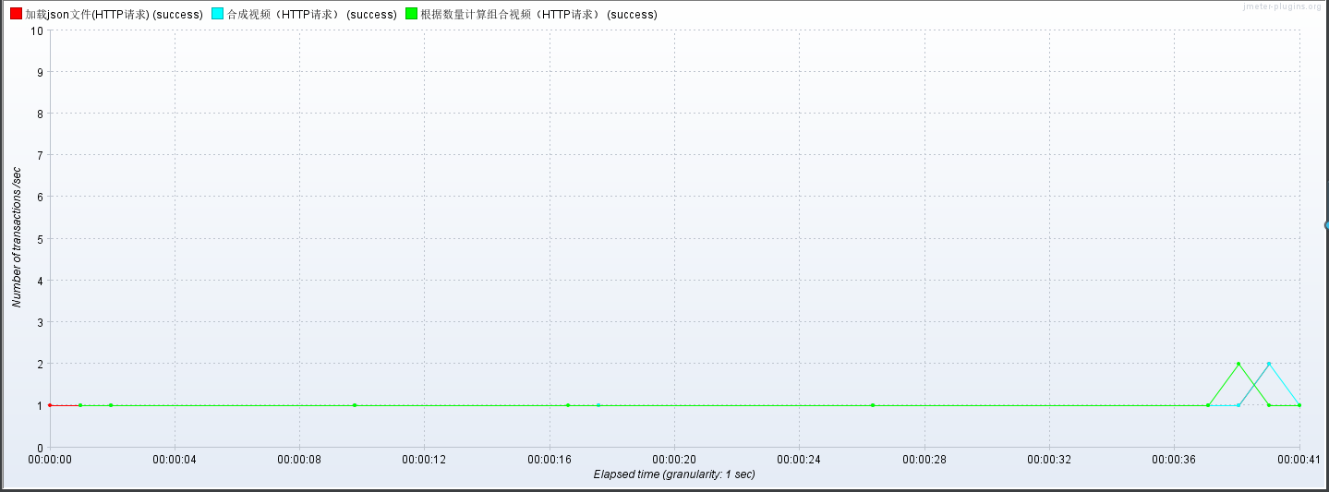
- 数据分析：
一般情况下，TPS的值越大说明系统处理能力越强，场景开始时事务数逐渐增大，在场景结束前呈现减小趋势，该情况属于正常。
每秒通过事务数变化缓慢，说明可能是服务器开始出现瓶颈。

8.2硬件指标图
下图为用户数发起请求服务器硬件信息监控图（CPU，Memory）
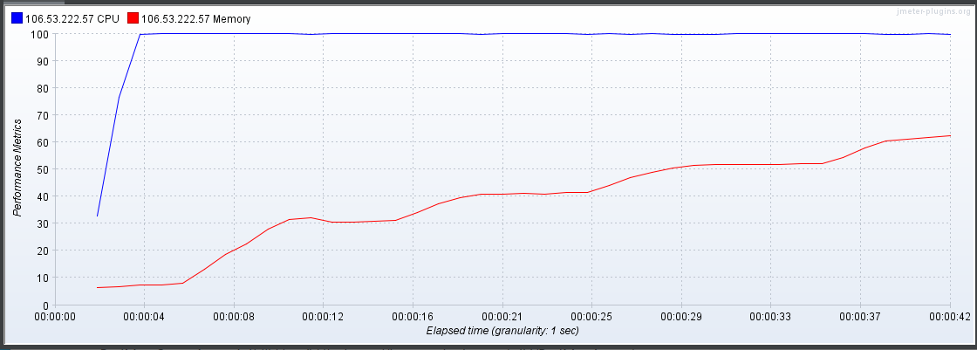
- 数据分析：
上图直观表现出CUP使用率平均值已达到100%（蓝色线），正常平均数据为75%以下，最佳为50%以下。
Memory使用率平均值逐渐上升，最终达到60%以上。

9 测试结论

- 用户数总数为30时，服务器处理请求出错率为0，服务器可以承受30个用户访问。
- 计算组合视频HTTP请求的响应时间最大为10.478s，已超过8秒，不符合258原则。
- 从硬件信息监控图中得出服务器CPU的使用率以达到100%，Memory的使用率达到60%以上，CPU使用率已超过正常平均数据75%。
- 结合Jmeter性能指标和硬件监控图得出30个用户访问时，服务器可能达到瓶颈值。
- 优化建议：更换更好CPU以提高数据处理能力。

